Практическая работа 5
Все тоже самое что есть в 6 лабе только больше разных проверок на RLS
Приведу пару примеров от модератора

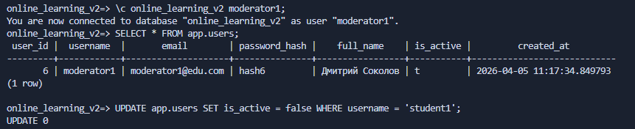

Может все видеть, изменять, обновлять и тд по нашей схеме.

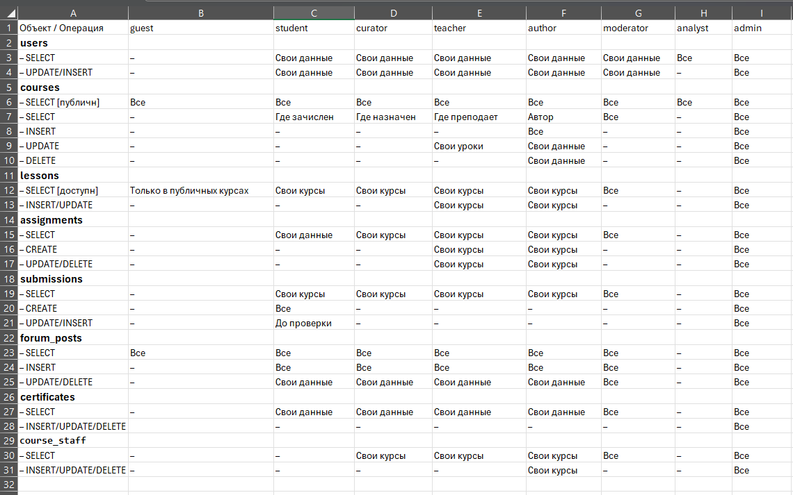

Наследование ролей
SELECT current_user, session_user;
SET ROLE app_student; -- должно сработать
SET ROLE app_guest; -- должно сработать
SET ROLE app_curator; -- ошибка: permission denied (не в цепочке наследования)
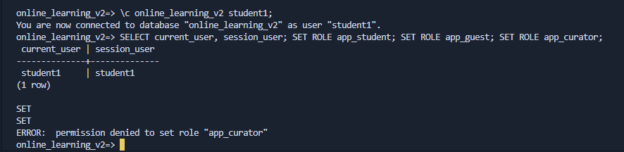

-- Должны увидеть только курсы, на которые зачислен (id 1 и 2)
SELECT course_id, title FROM app.courses;
-- Вставляем зачисление на курс 4 (не зачислен)
INSERT INTO app.enrollments (user_id, course_id) VALUES (1, 4);
Получаем ошибку ERROR: permission denied for table enrollments
